

“拼爹”与“靠爸”

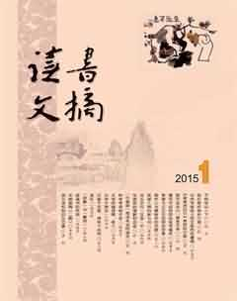
西安有份杂志，问我“拼爹”的问题。台湾不说“拼爹”，说“靠爸”。
我倒想起，民国六年，毛泽东二十四岁，当时还是湖南第一师范的学生。那年暑日，伙同了友人萧子升，分文未带，仅靠着乞讨，以叫花子的装扮，行旅了湖南数县。沿途中，也曾连续乞讨了四五家，都还未得一饱。每回问路，萧子升因书香世家出身，放不下身段，总必要整整衣服、干咳两声，然后开言;而且，问路时，也只挑大户人家去问。毛泽东不然;毛在任何时间、任何地点遇见了任何人，或

站、或坐、或蹲，不管啥样，总可以畅谈开怀;即使访贫问苦，也能口角春风、亲切如故。
毛出身农村，因此，没萧子升那样的包袱。
毛这本领，近于刘邦。刘邦当年，一向就是“自监门戍卒，见之如旧”，才瞬间，便可与市井之人稍无隔阂的。这样的无隔，借用朱天文的说法，是像个“即溶颗粒，当场溶于对方，溶于情境”;作为“即溶颗粒”，刘邦最惊人之处，是在于他既能“溶于市井走卒之间，又不可思议能溶入张良者流”。若纯纯粹粹聊聊天、谈谈话，甚至只是演演戏地搭个腔，这当然不难;可真要同时溶于市井走卒与张良者流这迥然有别的二者，老实说，极度不容易。正因极不容易，那聪明绝顶的张良，才会叹息言道：“沛公殆天授！”
刘邦出身民间，又状似无赖，更
偶得天幸，因此，才修得这“即溶
颗粒”的能耐。其中，民间的出身，是个基
础;这样的基础，使他有如禅僧所说的“体露金风”或者庄子所说的“混沌”般的雨露风霜、天生地长，于是，日后逢人遇事，每每充满了弹性;即使遭困受挫，也总能百折不挠。

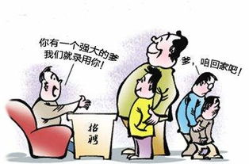

如此充满弹性与百折不挠，使刘邦屡败屡战、屡仆屡起，心中毫不挂碍，总像个无事之人。这恰恰与他的对手项羽那样地暴然而兴又骤然而亡完完全全地相悖相反。遥想当日，项羽败走，一路疾奔至乌江，那乌江的亭长正舣船 （舣船：拢船靠岸）以待，只待渡过江水，项羽就可重回江东，徐图再起。可是，项羽望着那一汪江水，想起那五年的霸业，再想起江东故土，顿觉百转千回，真要往前渡去，竟是举步维艰、万万不能呀！“籍与江东子弟八千人，渡江而西，今无一人还，纵江东父兄怜而王我，我何面目见之？纵彼不言，籍独不愧于心乎？”
是呀！项羽出身贵族，自有其身段，更有其面子问题。作为将军世家之后，项羽当初才二十出头，便已光芒万丈;数年后，更“分裂天下而封王侯，政由羽出”。这样地不可一世，转眼间，却只落得兵败而逃。此时此刻，真让他这样地奔回江东，究竟颜面何在？看到父老，又有“何面目见之”呢？
是的，乌江边的项羽，前思后想，除了自刎，确实也别无选择了。换言之，他贵族出身的背景，固然使他有条件在极短时间内暴然而起，可到最后，如此出身的种种身段与面子问题，却也将自己逼到无以转圜。他的出身，造就了他，也毁掉了他。
所谓“拼爹”，或者，所谓“靠爸”，不也如此？

报刊室荐读 A02
报刊阅览室:索书号 I26/24
读书文摘2015年1期 75页

